Recuerda que en algunas circunstancias, el paso más pequeño puede convertirse en el más significativo de tu vida.
¡BIENVENIDOS Y BIENVENIDAS A ESTA NUEVA ETAPA DE TRABAJO!


CRONOGRAMA DE TRABAJO PARA LA PRIMERA SEMANA DE VUELTA DE VACACIONES ENSEÑANZA MEDIA.
- Este Cronograma presenta el trabajo a realizar diariamente por los Estudiantes de 7° Básico a IV° Medio.
- Las actividades de indican por curso y los Estudiantes deben realizar lo que se indica para cada día.
- El Cálculo Mental se realizará diariamente durante 2 minutos antes de comenzar las actividades y sólo los resultados se registrarán en el cuaderno de Matemática Cuarentena indicando la fecha de cada uno de estos cálculos.
- Cálculo Mental 1 es el que corresponde al 27 de Abril y Cálculo Mental 2 es el que corresponde al 28 de Abril.
- Todas las Guías deben ser desarrolladas en el Cuaderno de Cuarentena destinado a cada Asignatura por separado con la fecha correspondiente.
- Las Asignaturas; Inglés, Artes y Educación Física que están bajo las Asignaturas Troncales se trabajarán sin registro en cuaderno.
- En Inglés Trabajar con Duolingo:
Duolingo es una aplicación web que permite a los usuarios aprender diferentes idiomas. En esta ocasión Duolingo permitirá reforzar vocabulario básico en el idioma Inglés de manera interactiva y didáctica.
Cuenta con una versión para computadores y celulares (Descargar desde play store). Duolingo presenta una serie de lecciones online que incluyen contenido multimedia y ejercicios prácticos. Verás que la modalidad de estudio es similar a jugar un videojuego, y que cada lección aparece agrupada de forma correlativa, lo que te permitirá avanzar a medida que resuelves las prácticas.
Es necesario crear una cuenta en Duolingo e ingresar a una sala de clases a través de un codigo único para cada curso. De esta manera, se podrá monitorear el avance y logro de cada alumno/a.
Para ingresar a una sala de clases, primero debes ir a configuracion de tu perfil, luego seleccionar en el Menú “COMPARTE TU PROGRESO”, posteriormente unirte a una sección (escribe el codigo que corresponde a tu curso) y ya estas dentro. Las indicaciones para ingresar:

1 | 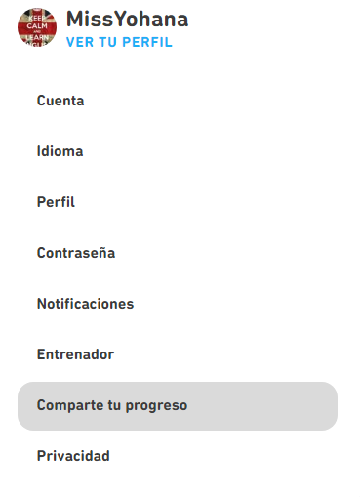
2 | 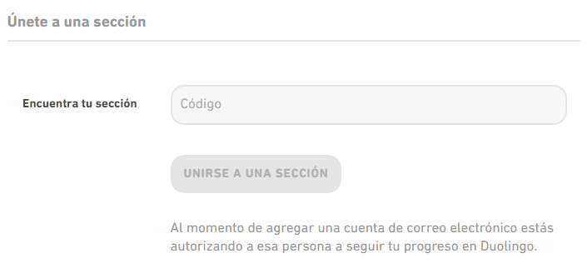

ABRIL
CURSO | LUNES 27 | MARTES 28 | MIÉRCOLES 29 | JUEVES 30 | VIERNES 1
CURSO | Lenguaje : | Matemática : | Lenguaje: | Historia: | FERIADO
7°s | - Cálculo Mental 1.  - Seleccionar Libro del Plan Lector de acuerdo a “Guía Transversal para Plan Lector” e iniciar la Lectura.  - Desarrollar Guía 1 de Texto no Literario (Noticia). | - Cálculo Mental 2.  - Desarrollar Guía N° 1 (Números).  - Se envía Video Explicativo.  INGLÉS.  - Trabajo en Duolingo  - Video optativo.  https://www.duolingo.com  Niveles  Familia  Tienda  Estudios  Cada nivel debe estar con todas sus lecciones realizadas (circulo dorado completo)  Código de sala de clases : AQSKXM  5 minutes workout: https://www.youtube.com/watch?v=d3LPrhI0v-w | - Cálculo Mental 1.  Desarrollar Guía 2 de Texto Literario (El Millalobo).  ARTES VISUALES.  https://www.youtube.com/watch?v=MAG1dFGaJ2Q (técnica)  https://www.youtube.com/watch?v=6Ew1ubOfUfM (proceso)  Técnica del collage. | - Cálculo Mental 2.  - Desarrollar Guía “Poblamiento Americano”.  ED. FÍSICA.  https://clic.xtec.cat/projects/deportes/jclic.js/index.html  Deportes individuales y colectivos (deben cliquear flecha que se ubica en la zona inferior derecha, y elegir el cuadro "DEPORTES").
8°s | - Cálculo Mental 1.  - Seleccionar Libro del Plan Lector de acuerdo a “Guía Transversal para Plan Lector” e iniciar la Lectura.  Desarrollar Guía 1 Texto No Literario (Los poemojis, la nueva forma de enamorarnos en Mensajes de Texto). | - Cálculo Mental 2.  - Desarrollar Guía 1 (Multiplicación y división de Fracciones).  - Se envía video explicativo.  INGLÉS.  - Trabajo en Duolingo .  - Video optativo  https://www.duolingo.com  Niveles  Ocupaciones  Rutinas  Emociones  Cada nivel debe estar con todas sus lecciones realizadas (circulo dorado completo)  Código de sala de clases: VCQEHK  5 minutes workout: https://www.youtube.com/watch?v=d3LPrhI0v-w | - Cálculo Mental 1.  - Desarrollar Guía 2 Texto Literario (La Higuera).  ARTES VISUALES.  https://www.youtube.com/watch?v=MAG1dFGaJ2Q (técnica)  https://www.youtube.com/watch?v=6Ew1ubOfUfM (proceso)  Técnica del collage. | - Cálculo Mental 2.  - Desarrollar Guía “La Reforma de la Iglesia”.  ED. FÍSICA.  https://clic.xtec.cat/projects/deportes/jclic.js/index.html  Deportes individuales y colectivos (deben cliquear flecha que se ubica en la zona inferior derecha, y elegir el cuadro "DEPORTES").
I°s | - Cálculo Mental 1.  - Seleccionar Libro del Plan Lector de acuerdo a “Guía Transversal para Plan Lector” e iniciar la Lectura.  - Desarrollar Guía de Lengua y Literatura correspondiente al día de hoy(indicaciones están en la Guía) | - Cálculo Mental 2.  - Desarrollar Guía 1 (Ejercicios de Ecuaciones de Primer Grado).  Van dos Tutoriales Explicativos en la Guía  INGLÉS.  - Trabajo en Duolingo.  https://www.duolingo.com  Niveles  Saludos  Emociones  Familia  Actividades  Cada Nivel debe estar con todas sus lecciones realizadas (circulo dorado completo)  Código de sala de clases :  PFVYRD | - Cálculo Mental 1.  Desarrollar Guía de Lengua y Literatura correspondiente al día de hoy (indicaciones están en la Guía).  ARTES VISUALES.  https://www.youtube.com/watch?time_continue=519&v=XFgCVMbYFDg&feature=emb_title  Grabado verde. | - Cálculo Mental 2.  - Desarrollar Guía “Liberalismo Político”.  ED. FÍSICA.  https://clic.xtec.cat/projects/cfisica/jclic.js/index.html  Deben cliquear flecha que se ubica en la zona inferior derecha.
II°s | - Cálculo Mental 1.  - Seleccionar Libro del Plan Lector de acuerdo a “Guía Transversal para Plan Lector” e iniciar la Lectura.  - Desarrollar Guía 1 (Análisis de Textos no Literarios). | - Cálculo Mental 2.  - Desarrollar Guía 1 (Potencias y Racionales).  Van dos Tutoriales Explicativos en la Guía.  INGLÉS.  Trabajo en Duolingo.  https://www.duolingo.com  Niveles  Ocupaciones  Encuentros  Rutinas  Actividades  Cada Nivel debe estar con todas sus lecciones realizadas (circulo dorado completo)  Código de sala de clases : XDSKHE | - Cálculo Mental 1.  - Desarrollar Guía 2 Análisis de Textos Narrativos (¿Tirano o Gobernante?).  ARTES VISUALES.  https://www.youtube.com/watch?v=BMOCYDI74sE  Autorretrato. | - Cálculo Mental 2.  - II° Medio A: Desarrollar guía “Regímenes Totalitarios”.  - II° Medio B: Desarrollar Guía “Soluciones a la Crisis del 29.  ED. FÍSICA.  https://clic.xtec.cat/projects/cfisica/jclic.js/index.html  Deben cliquear flecha que se ubica en la zona inferior derecha.
III°s | - Cálculo Mental 1.  - Seleccionar Libro del Plan Lector de acuerdo a “Guía Transversal para Plan Lector” e iniciar la Lectura.  - Desarrollar Guía 1 Segundo Semestre (cuadernillo PSU). | - Cálculo Mental 2.  - Desarrollar Guía 1 (Análisis de Datos).  - Va un Tutorial Explicativo en la Guía.  INGLÉS.  - Trabajo en Duolingo.  https://www.duolingo.com  Niveles  Ocupaciones  Encuentros  Rutinas  Actividades  Cada Nivel debe estar con todas sus lecciones realizadas (circulo dorado completo)  Código de sala de clases: VCHXJP | - Cálculo Mental 1.  Desarrollar Guía 2 (comprensión de Textos Literarios).  ARTES VISUALES.  https://www.youtube.com/watch?v=Sbz-lqjIk5U (muralismo mexicano)  https://www.youtube.com/watch?v=1xMKErPuq2k (muralismo en Chile)  https://www.youtube.com/watch?v=3XKllf7VkTI  (pasos para la creación de un mural)  Muralismo. | - Cálculo Mental 2.  - Trabajar Guía “Características y Valores de la Democracia”.  ED. FÍSICA.  https://pasapalabras.webnode.es/educacion-fisica/  https://www.thatquiz.org/es-k-z5/ciencia/anatomia/  Anatomía y generalidades de educación física.
IV°s | - Cálculo Mental 1.  - Seleccionar Libro del Plan Lector de acuerdo a “Guía Transversal para Plan Lector” e iniciar la Lectura.  - Desarrollar Guía 1 (Textos no Literarios) | - Cálculo Mental 2.  - Desarrollar Guía 1 (Cuantiles).  - Van 3 Tutoriales Explicativos en la Guía.  INGLÉS.  Trabajo en Duolingo. https://www.duolingo.com  Niveles  Ocupaciones  Encuentros  Rutinas  Actividades  Cada Nivel debe estar con todas sus lecciones realizadas (circulo dorado completo)  Código de sala de clases: VCHXJP | - Cálculo Mental 1.  - Desarrollar Guía de Trabajo 2 (Textos Literarios).  INTERPRETACIÓN Y CREACIÓN EN TEATRO.  https://www.youtube.com/watch?v=tcaFRlyuq9s (ritmo)  https://www.youtube.com/watch?v=xUQ8z6X8fXE(flexibilidad)  https://www.youtube.com/watch?v=CIyrndChPls(estiramientos)  https://www.youtube.com/watch?v=tmZ4JcxBd0Y(respiración)  Preparo mi cuerpo. | - Cálculo Mental 2.  - Trabajar Guía “Poderes del Estado”.  ED. FÍSICA.  https://pasapalabras.webnode.es/educacion-fisica/  https://www.thatquiz.org/es-k-z5/ciencia/anatomia/  Anatomía y generalidades de educación física.

